Technisch Ontwerp

UC1 Profielpagina

  - Niveau 2 semester 2

Team SE
2024

Versiebeheer
Versie | Datum | Wijzigingen
0.1 | 21-5-2024 | Initiële setup
0.2 | 26-6-2024 | Begrippen consistent doorgevoerd.
1.0 | 21-8-2024 | Laatste verbeteringen doorvoeren.

Distributie

Versie | Datum | Ontvangers
0.1 | 21-5-2024 | Karen
0.2 | 16-6-2024 | Ernst
1.0 | 21-8-2024 | Ernst

Inhoud
Versiebeheer 2
Distributie 2
Inleiding 4
2 Setup 5
2.1 Repositories 5
2.2 Runnen project 5
3 Technieken 6
3.1 Tools 6
3.2 Programmeertalen 6
3.3 Frameworks 6
3.4 Standaarden 6
4 Definition of Done 7
5 Systeem Context 8
6 Containers 9
6.1 Applicaties 9
6.2 Threat modelling op Container level 10
7 Componenten 11
7.1 Webapplicatie 11
7.2 Security Maatregelen 11
8 Deployment 12
8.1 Overzicht deployment 12
9 Figuren 13
10 Bibliografie 14
11 Bijlage 1 Aanpak Technisch Ontwerp 15
11.1 Nieuwe requirements 16
11.2 Ontwerpen van C4 met Draw.io 16
11.3 C4 level 1 en 2 16
11.3.1 Threat Modeling 16
11.3.2 Gebruik Threat List 17
11.4 C4 level 3 en 4 17
11.4.1 Threat Modeling 18
12 Bijlage 3 Handleiding Threat Model Tool Microsoft 19

Inleiding
In dit technisch ontwerp wordt een systeem beschreven dat zich richt op het ontwerp en de implementatie van de use case die is beschreven in het Functioneel Ontwerp. Dit systeem stelt geïnteresseerden in staat om een beeld te vormen van de skills van een student-webdeveloper. Het ontwerp omvat een gedetailleerde analyse van de systeemcontext, container- en componentdiagrammen.
Veel plezier met ontwerpen!

Team SE

Setup
In dit hoofdstuk een beschrijving hoe het systeem lokaal te runnen is.

Repositories
Om het systeem te kunnen runnen is het noodzakelijk om de bijbehorende respositories te clonen.
De repository op Github: https://github.com/Windesheim-HBO-ICT/webdev-showcase-studentversie/tree/main/US1-Profielpagina

Runnen project
Open de solution in Visual Studio 2022 of een soortgelijke tool. Voor het runnen van het project heb je .NET 8 nodig. Vervolgens is het project direct te starten, zonder verdere configuratie. Als je voor het eerst een ASP.NET webapplicatie runt (in HTTPS), dan zal je gevraagd worden om een SSL-certificaat te installeren. Zorg dat je bij die melding op akkoord klikt, daarmee voorkom je dat je dit later alsnog handmatig moet doen.

Technieken
In dit hoofdstuk wordt een overzicht gegeven van de gebruikte tools en standaarden.

Tools
In deze paragraaf een overzicht van de gebruikte tools.
Visual Studio
Visual Studio is een IDE die de ontwikkelaar ondersteunt bij het schrijven van code, onder andere door middel van auto-completion en het genereren van code (co-pilot plugin).
Github
Github wordt gebruikt voor de opslag en het beheer van de Git repository. Ook kan gebruikgemaakt worden van de CI/CD om code te deployen naar Cloudflare en Skylab.

Programmeertalen
Bij het ontwikkelen van het systeem zijn een aantal talen gebruikt. Hieronder volgen de talen die gebruikt zijn.
C#
De .NET applicatie is geschreven in C#.
Javascript, HTML, CSS
Deze talen zijn gebruikt om een deel van het front-end te ontwikkelen.

Frameworks
Bij het ontwikkelen van het systeem is gebruik gemaakt van twee frameworks. Deze zijn hieronder beschreven.
.NET (Microsoft, 2023)
Voor het ontwikkelen van de back-end is gebruik gemaakt van .NET Core met een MVC project.

Standaarden
Om de code kwaliteit te garanderen is gebruikt van linting. Hieronder de beschrijving van de gebruikte linters. Deze linters zijn onderdeel van de pipeline van het Project Vanilla Javascript.
ESLint (ESLint, 2023)
Voor het ontwikkelen van kwalitatief goede code is ESLint geconfigureerd voor het front-end.

Definition of Done
In dit hoofdstuk is de definition of done uitgewerkt. Dit zijn de eisen, waar nieuwe functionaliteit (technisch) aan moet voldoen, voordat deze kan worden afgerond. Zoals vastgelegd in het projectplan zijn deze eisen voorgelegd aan de opdrachtgever. Deze DOD zou in plaats van in het TO opgenomen kunnen worden in andere projectdocumentatie.

Design
1. | Het FO en TO weerspiegelen de gerealiseerde functionaliteit
Development and Testing
2. | De gerealiseerde functionaliteit voldoet aan alle acceptatiecriteria (vastgelegd in het functioneel ontwerp)
3. | De gerealiseerde functionaliteit voldoet aan de eisen gesteld in het issue (zie issue templates)
4. | De testen van de gerealiseerde functionaliteit slagen allen
Deployment
5. | De pipeline van de staging omgeving slaagt
6. | Alle secure parameters zijn opgenomen als enviroment variabelen

Systeem Context
Dit hoofdstuk geeft een overzicht van het systeem. De geïnteresseerde is iemand die wil de profielpagina (CV) van de student-webdeveloper in wil kunnen zien. Dit is bijvoorbeeld een bedrijf die op zoek is naar een webdeveloper voor een opdracht die ze hebben liggen.
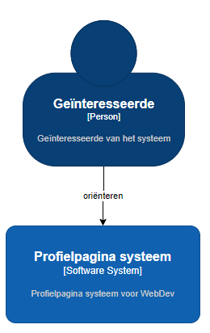
Figuur 1 Level 1 Systeem Context van het Profielpagina Systeem

Containers
Dit hoofdstuk beschrijft de applicaties waaruit het systeem bestaat. Ook is de communicatie tussen de applicaties en de database beschreven.

Applicaties
Het Container Diagram in Figuur 2 Container Diagram van de Showcase laat zien dat het systeem uit één applicatie bestaat een .NET Webapplicatie.

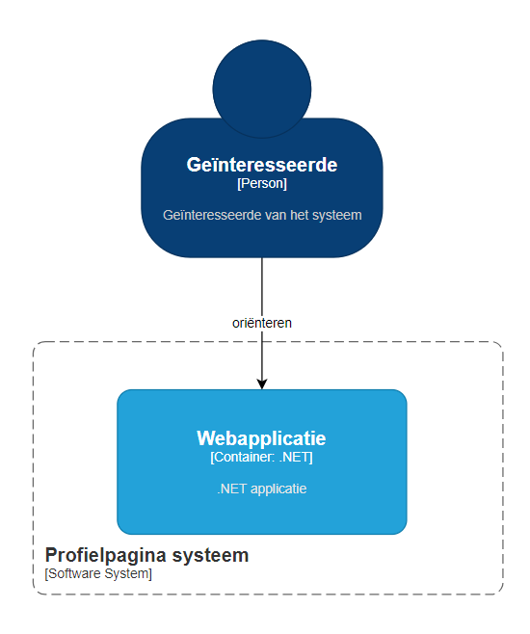
Figuur 2 Container Diagram van de profielpagina

Threat modelling op Container level
Op basis van de het Container Diagram van het systeem zou een Threat Model gemaakt kunnen worden. Dit is niet gedaan omdat Authenticatie, Autorisatie, API communicatie en database communicatie niet van toepassing is.

Componenten
In dit hoofdstuk wordt per applicatie getoond hoe de architectuur is vormgegeven. In dit geval is dit slechts 1 applicatie. Hierin is voor de architectuur MVC toegepast (Model-View-Controller).

Webapplicatie

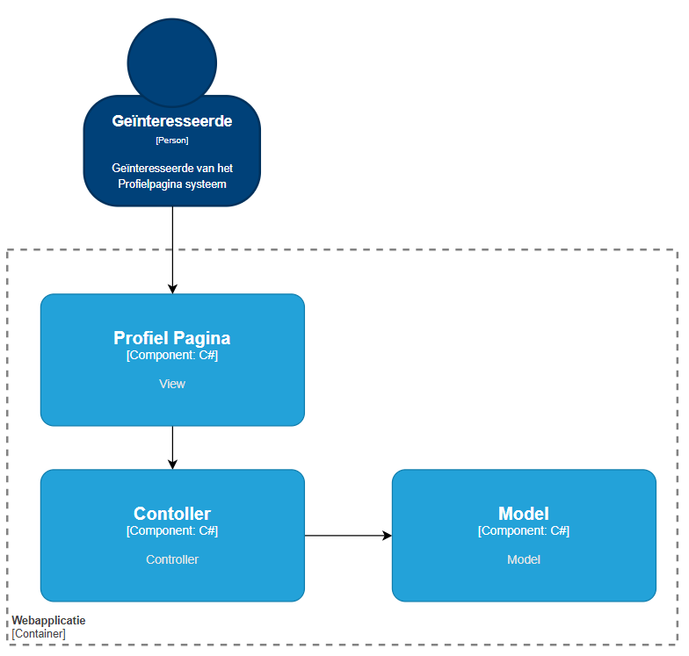
Figuur 3 Componenten van de Webapplicatie container

Security Maatregelen
Omdat geen Threat Model is uitgevoerd zijn ook geen aanvullende security maatregelen genomen. Geen nadere actie nodig.

Deployment
Het systeem staat in productie op Skylab. Deployen wordt gedaan voor Security for Web Applications, maar is niet verplicht voor Server Technology of Client Technology.

Overzicht deployment
Het builden wordt lokaal binnen Visual Studio gedaan. Vervolgens wordt de build geplaatst in Skylab.

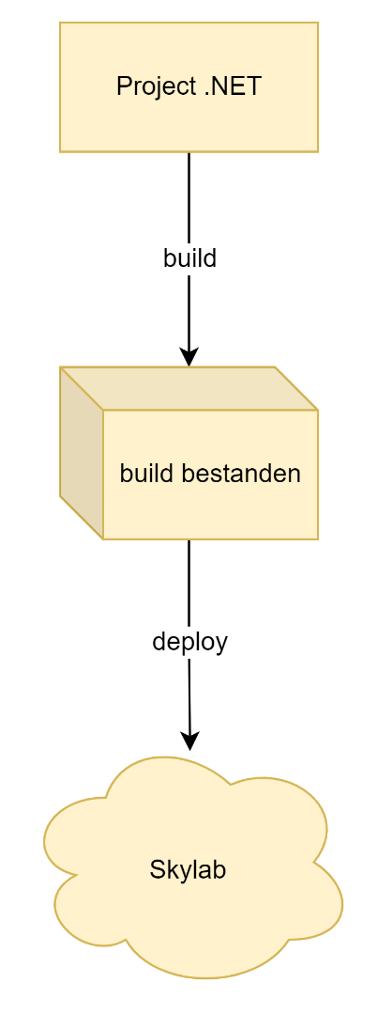
Figuur 4 Deployment .NET applicatie

Figuren
Figuur 1 Level 1 Systeem Context van het Profielpagina Systeem 8
Figuur 2 Container Diagram van de profielpagina 9
Figuur 3 Componenten van de Webapplicatie container 11
Figuur 4 Deployment .NET applicatie 12
Figuur 5 Ontwikkelstappen Technisch Ontwerp 15
Figuur 6 Threat Modeling in het Technisch Ontwerp 15
Figuur 7 Het diagram in de Threat Model tool van Microsoft 17
Figuur 8 Threat Modeling op C4 level 3 en 4 18
Figuur 9 pijl wijst naar de optie om een nieuwe Threat Model aan te maken 19
Figuur 10 Voorbeeld threat model pijl wijst naar componentenlijst 20
Figuur 11 Pijl wijst naar rapport genereren 20
Figuur 12 Pijl wijst naar knop 'Analysis View' 21
Figuur 13 Pijl wijst naar knop 'Export to csv' 21
Figuur 14 Threat List geïmporteerd in Excel 21

Bibliografie
Cypress.io. (2023). Why Cypress. Opgehaald van Cypress: https://docs.cypress.io/guides/overview/why-cypress
ESLint. (2023). Documentation. Opgehaald van ESLint: https://eslint.org/docs/latest/
Microsoft. (2023). .NET documentation. Opgehaald van Microsoft: https://learn.microsoft.com/en-us/dotnet/
NUnit. (2023). NUnit. Opgehaald van NUnit Documentation Site: https://docs.nunit.org/

Bijlage 1 Aanpak Technisch Ontwerp
In deze bijlage een overzicht van de stappen die genomen zijn om te komen tot een technisch ontwerp.
Eerst een schematische weergave van de stappen:
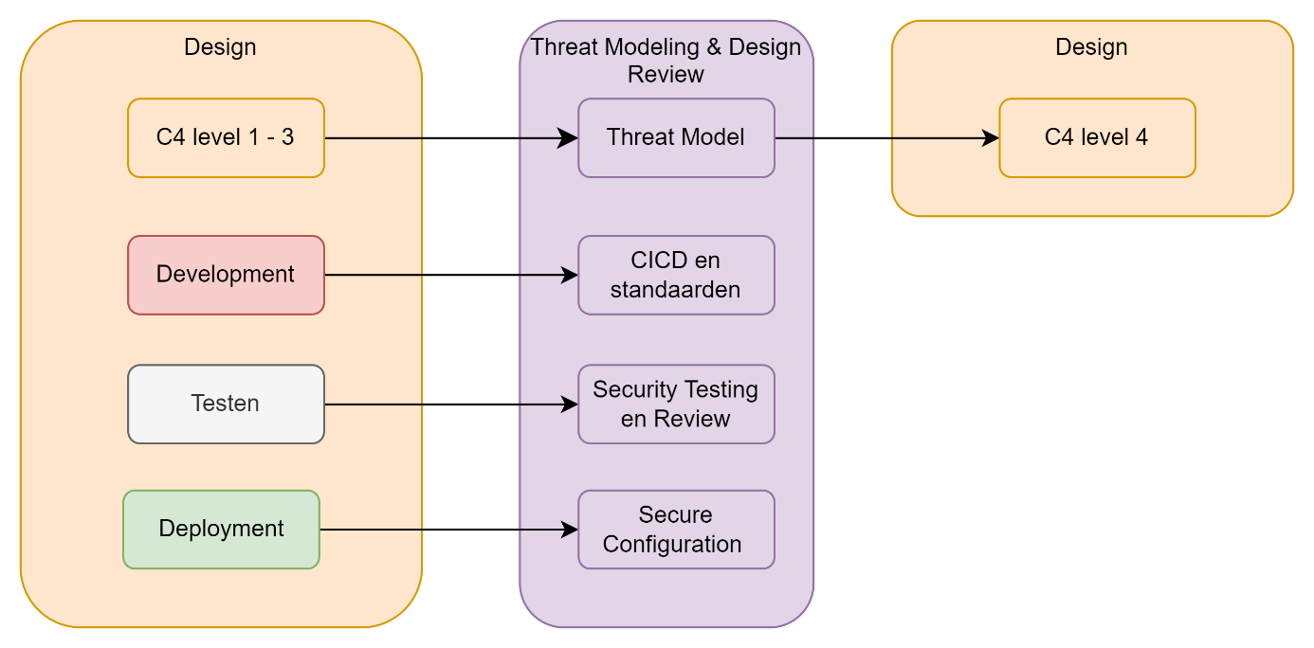
Figuur 5 Ontwikkelstappen Technisch Ontwerp
In het SSDLC ziet dit er als volgt uit:
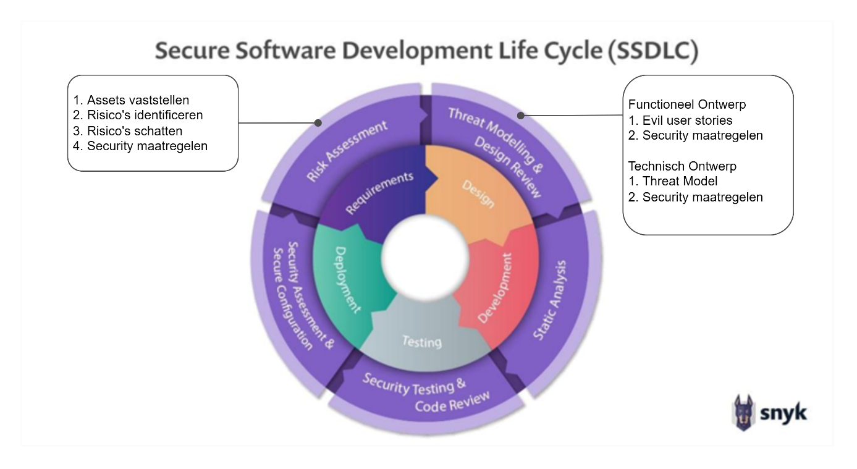
Figuur 6 Threat Modeling in het Technisch Ontwerp

Nieuwe requirements
Bij het uitwerken van het ontwerp is gelet op nieuwe requirements. Deze zijn afgestemd met de stakeholders. Normaal gesproken wordt bij het vaststellen van een nieuwe requirement de requirementsanalyse aangepast. Om de ontwikkeling van requirements zichtbaar te maken zijn nieuwe requirements/ aan te scherpen requirements gemarkeerd.

Ontwerpen van C4 met Draw.io
Het programma Draw.io is gebruikt voor de C4 diagrammen. Voor specifieke C4 layout is een library beschikbaar.

C4 level 1 en 2
Level 1 en 2 zijn eerst ontworpen. Bij het ontwerpen zijn de regels van C4 toegepast. Daarna is voldoende duidelijk om een Threat Model op te stellen.

Threat Modeling
In plaats van handmatig het Threat model op stellen is gebruik gemaakt van een tool. Na het instellen van de tool wordt een Report en een Threat List gegenereerd. Deze lijst is te exporteren naar .csv. In Bijlage 3 Samenvatting Threat Model

Op basis van deze lijst kan een prioritering en keuze worden gemaakt welke security maatregelen worden genomen.

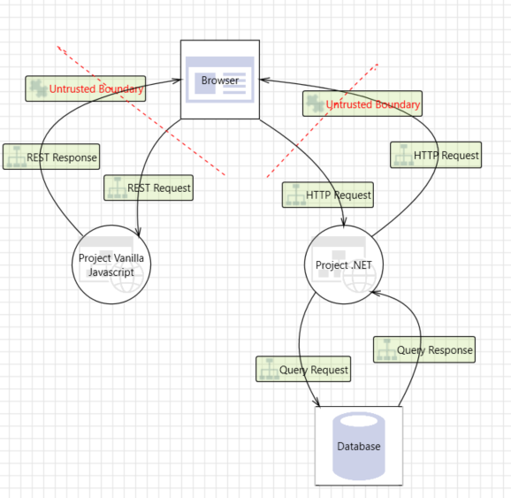
Figuur 7 Het diagram in de Threat Model tool van Microsoft
Alle bestanden zijn te vinden op Github onder docs/Threat Model. Bijlage 3 is een handleiding voor het installeren en gebruiken van de Microsoft tool.
Het aantal maatregelen in de tool is veel beperkter dan die van de ASVS Quick Reference. Daarom wordt een gecombineerde aanpak geadviseerd, die hierna beschreven wordt.

Gebruik Threat List
Op basis van het ingegeven model (C4 level 2) geeft de tool 60 threats, en daarbij 29 unieke maatregelen geplaatst. In deze lijst kan een prioritering worden aangebracht (Excel) en worden bepaald welke security maatregelen direct worden vastgelegd. Deze moeten ook in het Risk Assessment worden toegevoegd.

C4 level 3 en 4
Per applicatie is een component diagram gemaakt. Vervolgens zijn op level 4 een aantal relevante onderwerpen beschreven (Deployment en Mail).

Threat Modeling
Per onderwerp op level 3 en 4 is de Threat List en de ASVS geraadpleegd. Op basis van een eerste inschatting door de stakeholders zijn risico’s in het Risk Assessment opgenomen en voorzien van risico inschatting. In geval van een hoog risico is een Security Maatregel opgenomen en vervolgens een uitwerking in het Technisch Ontwerp opgenomen. In onderstaande diagram is dit proces beschreven.

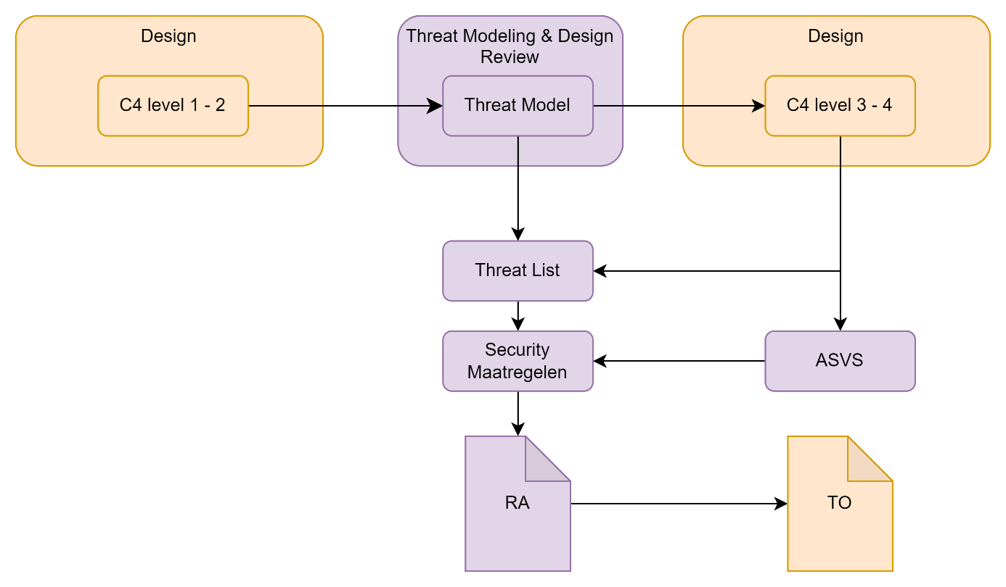
Figuur 8 Threat Modeling op C4 level 3 en 4

Bijlage 3 Handleiding Threat Model Tool Microsoft

Stap 1: Download Microsoft Threat Modeling Tool.
Om toegang te krijgen tot de Microsoft Threat Modeling Tool, kun je de onderstaande link openen. Scroll vervolgens helemaal naar beneden op de pagina en onder het kopje "Next Steps" vind je de downloadlink voor de tool. Klik erop om de tool te downloaden.
Link: https://learn.microsoft.com/en-us/azure/security/develop/threat-modeling-tool-releases-73002061
Stap 2: Maak een nieuwe model aan.
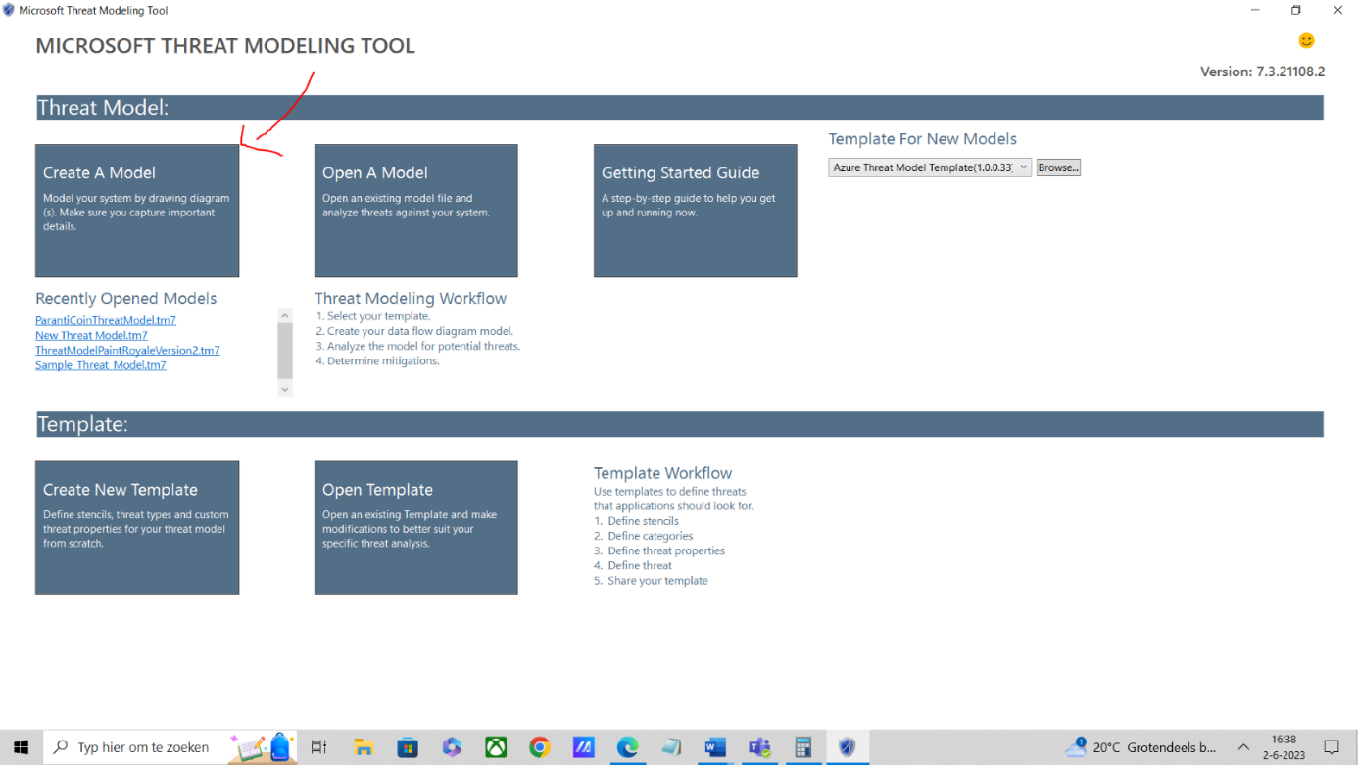
Figuur 9 pijl wijst naar de optie om een nieuwe Threat Model aan te maken
Stap 3: Ontwerp een thread model
Aan de rechterzijde van het scherm bevinden zich de beschikbare componenten waarmee het thread model kan worden opgebouwd. In de onderstaande afbeelding heb ik de volgende componenten gebruikt:
- Generic Data Flow (verzoek en respons) om de stroom van verzoeken te illustreren.
- Generic TrustLine Boundary om de locaties van de niet-vertrouwde grenzen aan te geven.
- Browser
- Webapplicatie
- Web-API
- Database
Een handige tip: door op een component te klikken, kunt u aan de rechterzijde van het scherm, onder het gedeelte van het component, de naam wijzigen.
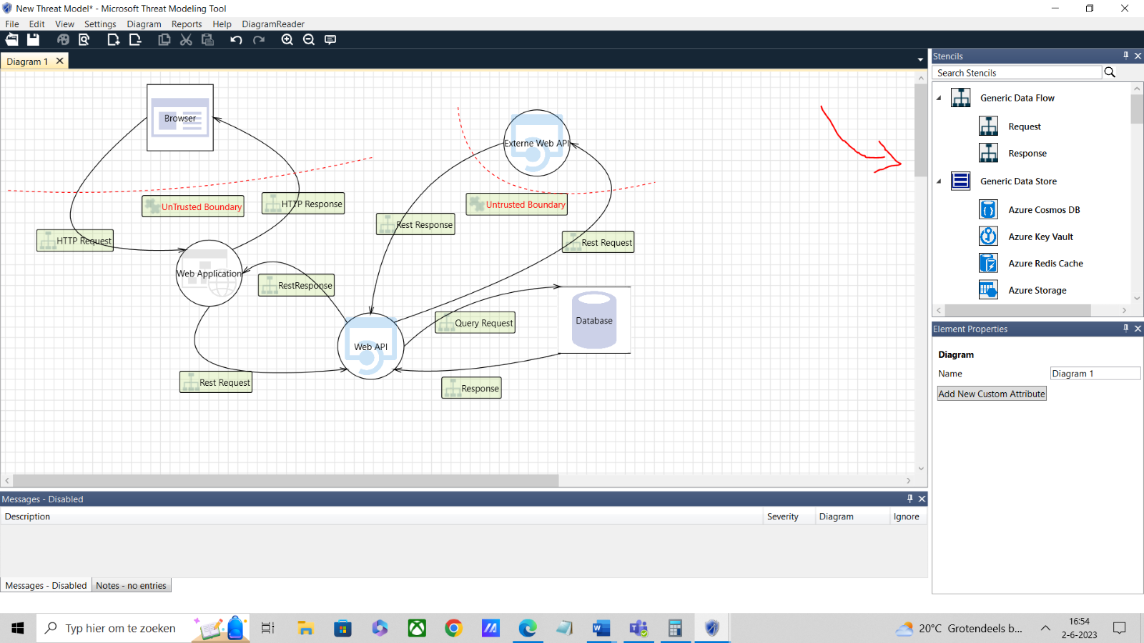
Figuur 10 Voorbeeld threat model pijl wijst naar componentenlijst
Stap 4: Rapport generen
Om een volledig rapport te genereren, klik je bovenaan op "Rapports". Selecteer vervolgens de optie "Generate full rapport". Zodra je een naam hebt ingevoerd, wordt het rapport automatisch gegenereerd. In dit rapport worden alle mogelijke kwetsbaarheden op basis van het STRIDE-model beschreven, samen met mogelijke maatregelen om ze te verminderen.
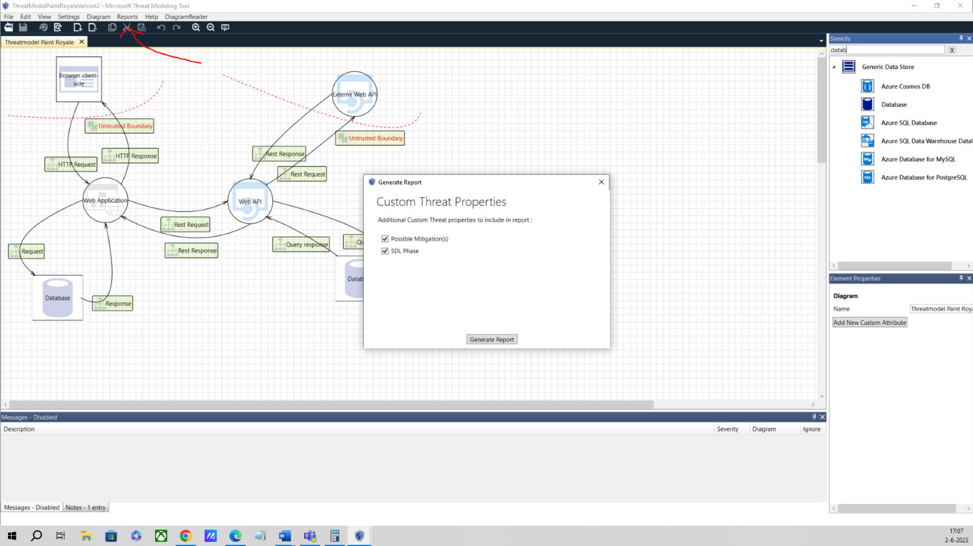
Figuur 11 Pijl wijst naar rapport genereren

Stap 5: Threat List genereren
Om de Threat List te genereren die je kunt exporteren naar csv klik je bovenaan op Analysis View.
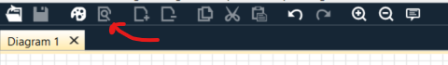
Figuur 12 Pijl wijst naar knop 'Analysis View'
Klik vervolgens op ‘Export to csv’.
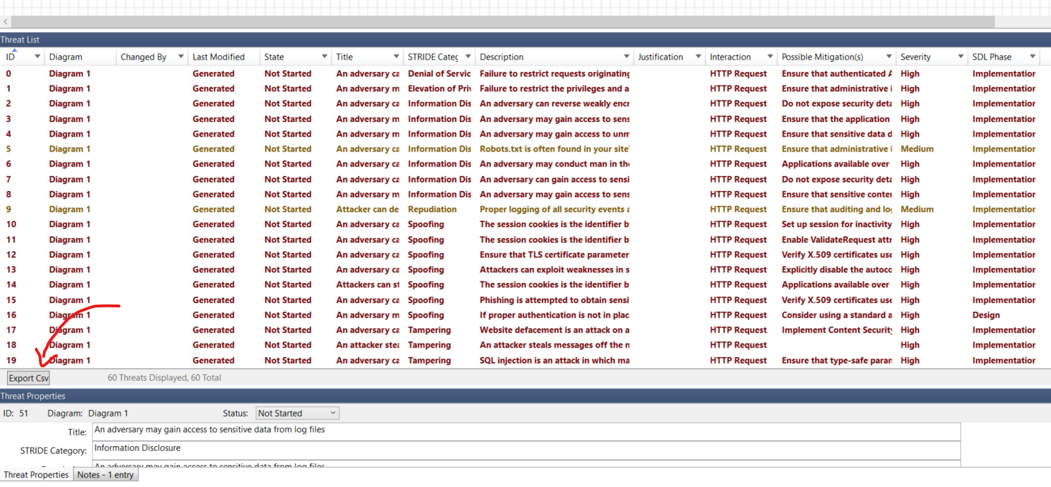
Figuur 13 Pijl wijst naar knop 'Export to csv'
Importeer het .csv bestand in Excel:

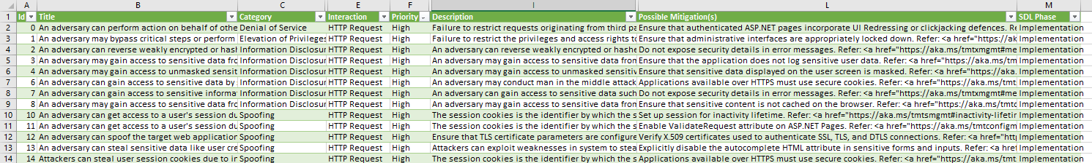
Figuur 14 Threat List geïmporteerd in Excel

Dit komt pas aan de orde in een volgend semester (niet verplicht voor Web Development)
Op basis van dit hoofdstuk zou een Threat Model ontwikkeld kunnen worden. De bedreigingen en de gekozen maatregelen zouden dan vastgelegd moeten worden, bijvoorbeeld in een Excel bestand. Deze uitkomsten moeten vervolgens worden opgenomen in het Risk Assessment document.

